**Obrazloženje prijedloga godišnjeg izvještaja o izvršenju financijskog plana prihoda i primitaka i rashoda i izdataka za razdoblje od 1.1.2023. do 31.12.2023. godine**

Obveza izrade i usvajanja polugodišnjih i godišnjih izvještaja o izvršenju financijskog plana proračunskog korisnika propisana je člancima 81.-86. novog Zakona o proračunu (Narodne novine, broj 144/21) koji je na snazi od 1.siječnja 2022.godine.

Prema člancima 81. st.1. ZOP-a, polugodišnji i godišnji izvještaj o izvršenju financijskog plana proračunskog korisnika sadrže:

1. Opći dio proračuna
2. Posebni dio proračuna
3. Obrazloženje ostvarenja prihoda i primitaka te realizacija rashoda i izdataka
4. Posebne izvještaje

Opći dio polugodišnjeg i godišnjeg izvještaja o izvršenju financijskog plana proračunskog korisnika sadrži:

1. Sažetak Računa prihoda i rashoda i Račun financiranja
2. Račun prihoda i rashoda i Račun financiranja
3. Preneseni višak ili preneseni manjak prihoda nad rashodima

Račun prihoda i rashoda proračunskog korisnika (Srednje škole Dugo Selo) sastoji se od prihoda i rashoda iskazanih prema izvorima financiranja i ekonomskoj klasifikaciji te rashoda iskazanih prema funkcijskoj klasifikaciji.

U Računu financiranja iskazuju se primici od financijske imovine i zaduživanje te izdaci za financijsku imovinu i otplate instrumenata zaduživanja prema izvorima financiranja i ekonomskoj klasifikaciji kojeg u poslovanju za navedeno razdoblje u našoj školi nije bilo.

**DJELOKRUG RADA ŠKOLE**

Srednja škola Dugo Selo javna je ustanova srednjeg odgoja i obrazovanja, koja po dobivenim rješenjima Ministarstva znanosti i obrazovanja izvodi programe temeljene na potrebama tržišta rada te interesima učenika. Škola ima dozvolu za obrazovanje učenika u sljedećim programima i zanimanjima: opća gimnazija, tehničar za računalstvo, strojarski računalni tehničar, ekonomist, frizer, plinoinstalater, instalater grijanja i klimatizacije, automehaničar, elektromehaničar i elektroinstalater. Osim redovite nastave koju čine obvezni i izborni predmeti, u školi se realiziraju i dodatna i fakultativna nastava te programi izvannastavnih aktivnosti u području sporta, raznih područja umjetnosti i znanosti, humanitarne i volonterske aktivnosti i projekti (školski i izvanškolski).

**ORGANIZACIJSKA STRUKTURA**

Školom upravlja Školski odbor, koji imenuje i razrješuje ravnatelja, daje prethodnu suglasnost u vezi sa zasnivanjem radnog odnosa u školskoj ustanovi, donosi statut i druge opće akte na prijedlog ravnatelja, donosi školski kurikulum na prijedlog nastavničkog vijeća i ravnatelja, donosi godišnji plan i program rada na prijedlog ravnatelja i nadzire njegovo izvršavanje, donosi financijski plan, polugodišnji i godišnji obračun na prijedlog ravnatelja, odlučuje o zahtjevima radnika za zaštitu prava iz radnog odnosa, predlaže osnivaču promjenu djelatnosti i donošenje drugih odluka vezanih uz osnivačka prava, daje osnivaču i ravnatelju prijedloge i mišljenja o pitanjima važnim za rad i sigurnost u školskoj ustanovi te donosi odluke i obavlja druge poslove utvrđene zakonom, aktom o osnivanju i statutom. Ravnatelj je poslovodni i stručni voditelj školske ustanove te je odgovoran za zakonitost rada i stručni rad školske ustanove. Uz poslove utvrđene Zakonom o ustanovama, ravnatelj kao stručni voditelj obavlja osobito i sljedeće poslove: predlaže školskom odboru godišnji plan i program rada, predlaže školskom odboru statut i druge opće akte, predlaže školskom odboru financijski plan te polugodišnji i godišnji obračun, odlučuje o zasnivanju i prestanku radnog odnosa sukladno članku 114. Zakona o odgoju i obrazovanju u osnovnoj i srednjoj školi, provodi odluke stručnih tijela i školskog odbora, posjećuje nastavu i druge oblike odgojno-obrazovnog rada, analizira rad učitelja, nastavnika i stručnih suradnika te osigurava njihovo stručno osposobljavanje i usavršavanje, planira rad, saziva i vodi sjednice nastavničkog vijeća, u suradnji s nastavničkim vijećem predlaže školski kurikulum, poduzima mjere propisane zakonom zbog neizvršavanja poslova ili zbog neispunjavanja drugih obveza iz radnog odnosa, brine se o sigurnosti te o pravima i interesima učenika i radnika školske ustanove, odgovara za sigurnost učenika, učitelja, nastavnika, stručnih suradnika i ostalih radnika, surađuje s učenicima i roditeljima, surađuje s osnivačem, tijelima državne uprave, ustanovama i drugim tijelima te nadzire pravodobno i točno unošenje podataka u elektronsku maticu. Pri obavljanju navedenih poslova ravnatelj surađuje s tajnikom, voditeljem računovodstva i tehničkim osobljem, satničarem te stručnom službom (pedagog, socijalni pedagog i knjižničar).

1. **OPĆI DIO PRORAČUNA**

SAŽETAK OPĆEG DIJELA

Iz sažetka Računa prihoda i rashoda vidljivo je da su u izvještajnom razdoblju sa 31.12.2023.godine ostvareni ukupni prihodi i primici u iznosu od 3.514.072,42 €, te realizirani ukupni rashodi i izdaci u iznosu od 3.529.287,21 € te je rezultat izvještajnog razdoblja manjak prihoda u iznosu do 15.214,79 €. Preneseni rezultat poslovanja (preneseni višak) iz 2022. godine u 2023. godinu iznosi 156.114,51 €.

RAČUN PRIHODA I RASHODA I RAČUN FINANCIRANJA

Ukupni prihodi i rashodi izvještajnog razdoblja navedeni su u Računu prihoda i rashoda, dok za Račun financiranja nema nikakvih podataka s obzirom da škola nije imala nikakve poslovne promjene za izvještajno razdoblje.

Prihodi i rashodi se u Računu prihoda i rashoda prikazuju prema ekonomskoj klasifikaciji (računi računskog plana proračuna) i prema izvorima financiranja (propisane skupine vrste prihoda), a rashodi se, uz navedene klasifikacije prikazuju (računi računskog plana proračuna) i prema funkcijskoj klasifikaciji.

Podaci navedeni u Općem dijelu proračuna Škole su zbirni (obuhvaćaju sve prihode i rashode Škole). Detaljniji prikaz rashoda i izdataka (po korisnicima, glavama, aktivnostima) nalazi se u Posebnom dijelu proračuna.

1. **POSEBNI DIO PRORAČUNA**

U posebnom dijelu proračuna rashodi i izdaci se prikazuju detaljnije. Sukladno Pravilniku sastavlja se:

* Izvještaj po organizacijskoj klasifikaciji (rashodi i izdaci prikazani po razdjelima i glavama unutar razdjela)
* Izvještaj po programskoj klasifikaciji (rashodi i izdaci prikazani su unutar razdjela i glava proračuna po programima, aktivnostima i računima računskog plana do propisane četvrte razine).

1. **OBRAZLOŽENJE OSTVARENJA PRIHODA I PRIMITAKA, REALIZACIJA RASHODA I IZDATAKA**

**Prihodi i primici:**

Ukupni prihodi proračuna (skupina 6) ostvareni su u izvještajnom razdoblju u iznosu od 3.514.072,42 €.

Rekapitulacija prihoda po skupinama računa:

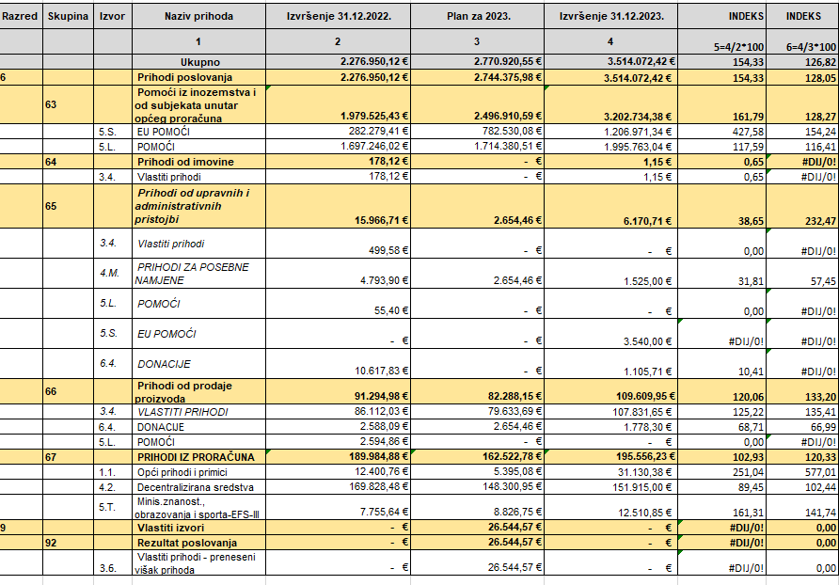

*Ostvareni prihodi nastali su iz:*

* *vlastitih izvora (3.4.) – najam kantine, učenički servis*
* *EU pomoći (5.S.) – RCK*
* *Pomoći (5.L.) – Ministarstvo, projekt Ministarstva Besplatna A čista, Grad Dugo Selo, EU projekti (CIPE, STEM, ROMUAS, HACKATHON, INCLUSION GETS VIRAL, KA1, AMPEU, DS4A)*
* *Donacije (6.4.) – MI Maris, ŽŠSS*
* *Opći prihodi i primici (1.1.) – ŽSV, E-TEHNIČAR, NATJECANJA, PRSTEN POTPORE, KAPITALNA ULAGANJA – KNJIŽNICA, STRUČNO USAVRŠAVANJE OSOBLJA, OPREMA ŠKOLE*
* *Ministarstvo znanosti, obrazovanja i sporta EFS III (5.T.) – Prsten potpore*
* *Decentralizirana sredstva (4.2.) – Županija*
* *Prihodi za posebne namjene (4.M.) - Sredstva dobivena od učenika namijenjena školskim izletima*

Napomena:

Škola u 2023. godini nije imala nikakvih prihoda od prodaje nefinancijske imovine.

**Rashodi i izdaci**

Rekapitulacija rashoda po skupinama računa:

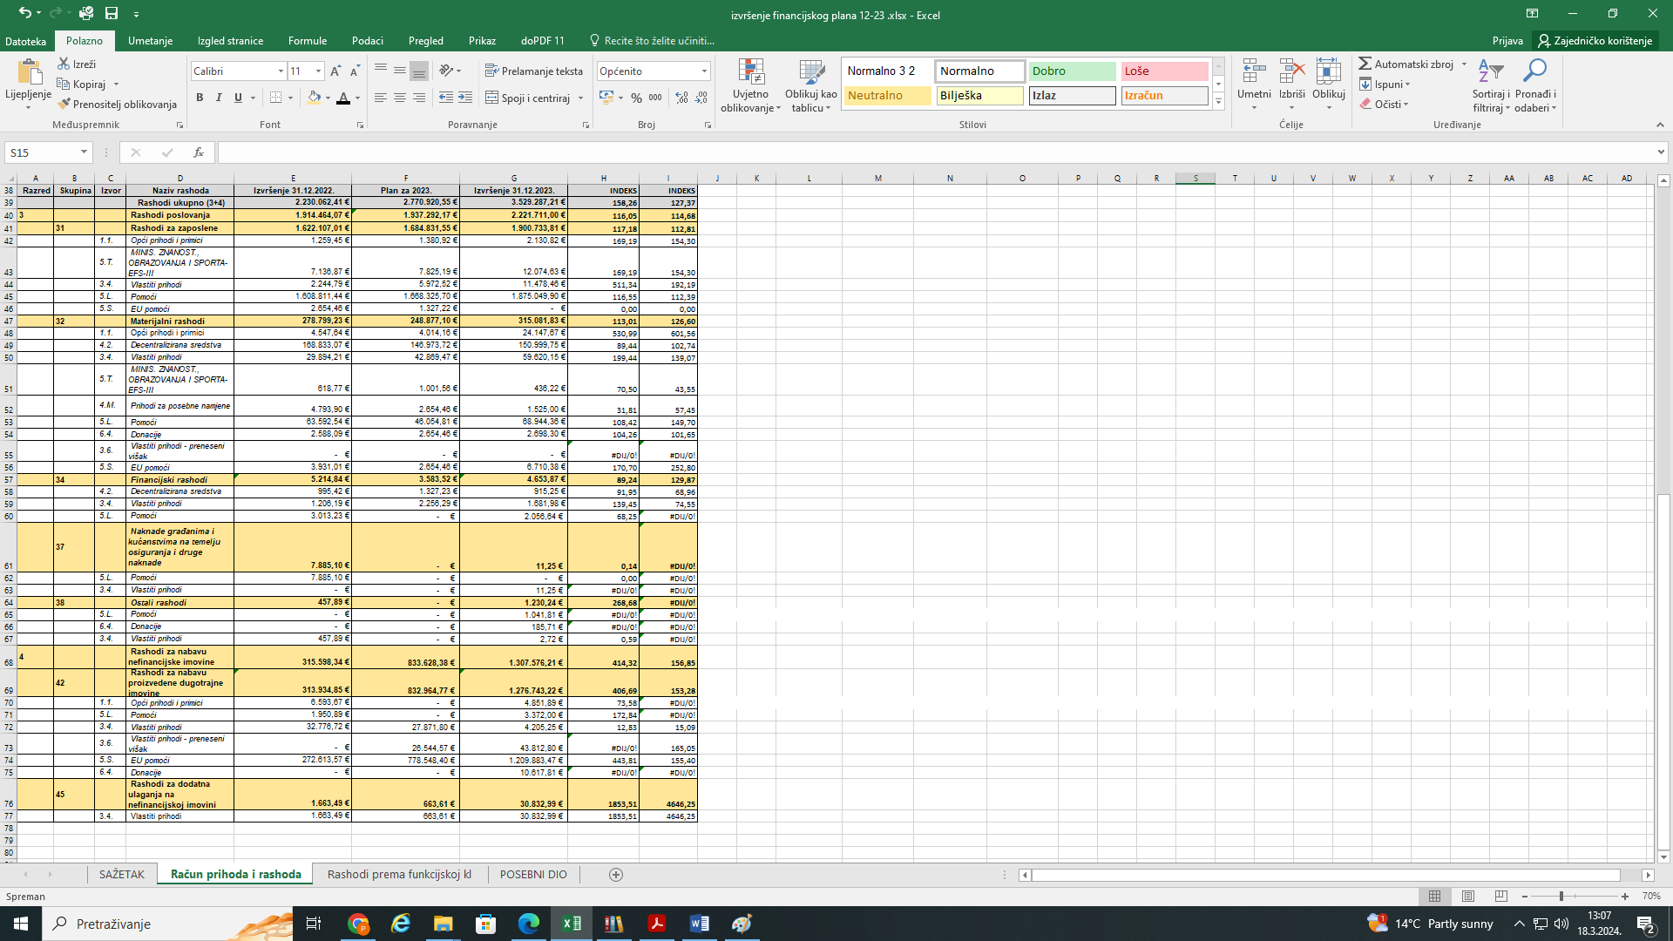

Ukupni rashodi i izdaci izvještajnog razdoblja realizirani su u iznosu od 3.529.287,21 €.

*Ostvareni rashodi nastali su iz:*

* *vlastitih izvora (3.4.) – kupnja sitnog inventara, materijala za redovno poslovanje, kupnja dugotrajne materijalne imovine*
* *EU pomoći (5.S.) – RCK – plaće, putni nalozi*
* *Pomoći (5.L.) – Ministarstvo- plaće, projekt Ministarstva Besplatna A čista – putni nalozi i razni materijali, Grad Dugo Selo – kupnja dresova, EU projekti (CIPE, STEM, ROMUAS, HACKATHON, INCLUSION GETS VIRAL, DS4A, FOLLOW ME, AGENCIJA ZA MOBILNOST I PROGRAME EU, KA1) – razni troškovi ugošćivanja, oprema te materijali za nastavu*
* *Donacije (6.4.) – Maketa energetski neovisne kuće, troškovi za ŽŠSS*
* *Opći prihodi i primici (1.1.) – E-TEHNIČAR, NATJECANJA, PRSTEN POTPORE, KAPITALNA ULAGANJA – KNJIŽNICA, STRUČNO USAVRŠAVANJE OSOBLJA, OPREMA ŠKOLE*
* *Ministarstvo znanosti, obrazovanja i sporta EFS III (5.T.) – Prsten potpore*
* *Decentralizirana sredstva (4.2.) – fiksni i varijabilni troškovi*
* *Prihodi za posebne namjene (4.M.) - Sredstva utrošena na prijevoz učenika na školskim izletima*

Sukladno zakonskoj regulativi, podaci u OPĆEM DIJELU proračuna sadrže zbirni pregled svih rashoda navedenih u Posebnom dijelu gdje će se oni detaljnije promatrati.

**II. POSEBNI DIO PRORAČUNA** sadrži podatke izvršenja rashoda i izdataka po organizacijskoj klasifikaciji i programskoj klasifikaciji – rashodi i izdaci unutar razdjela i glava proračuna prikazuju se po programima, aktivnostima i računima računskog plana proračuna.